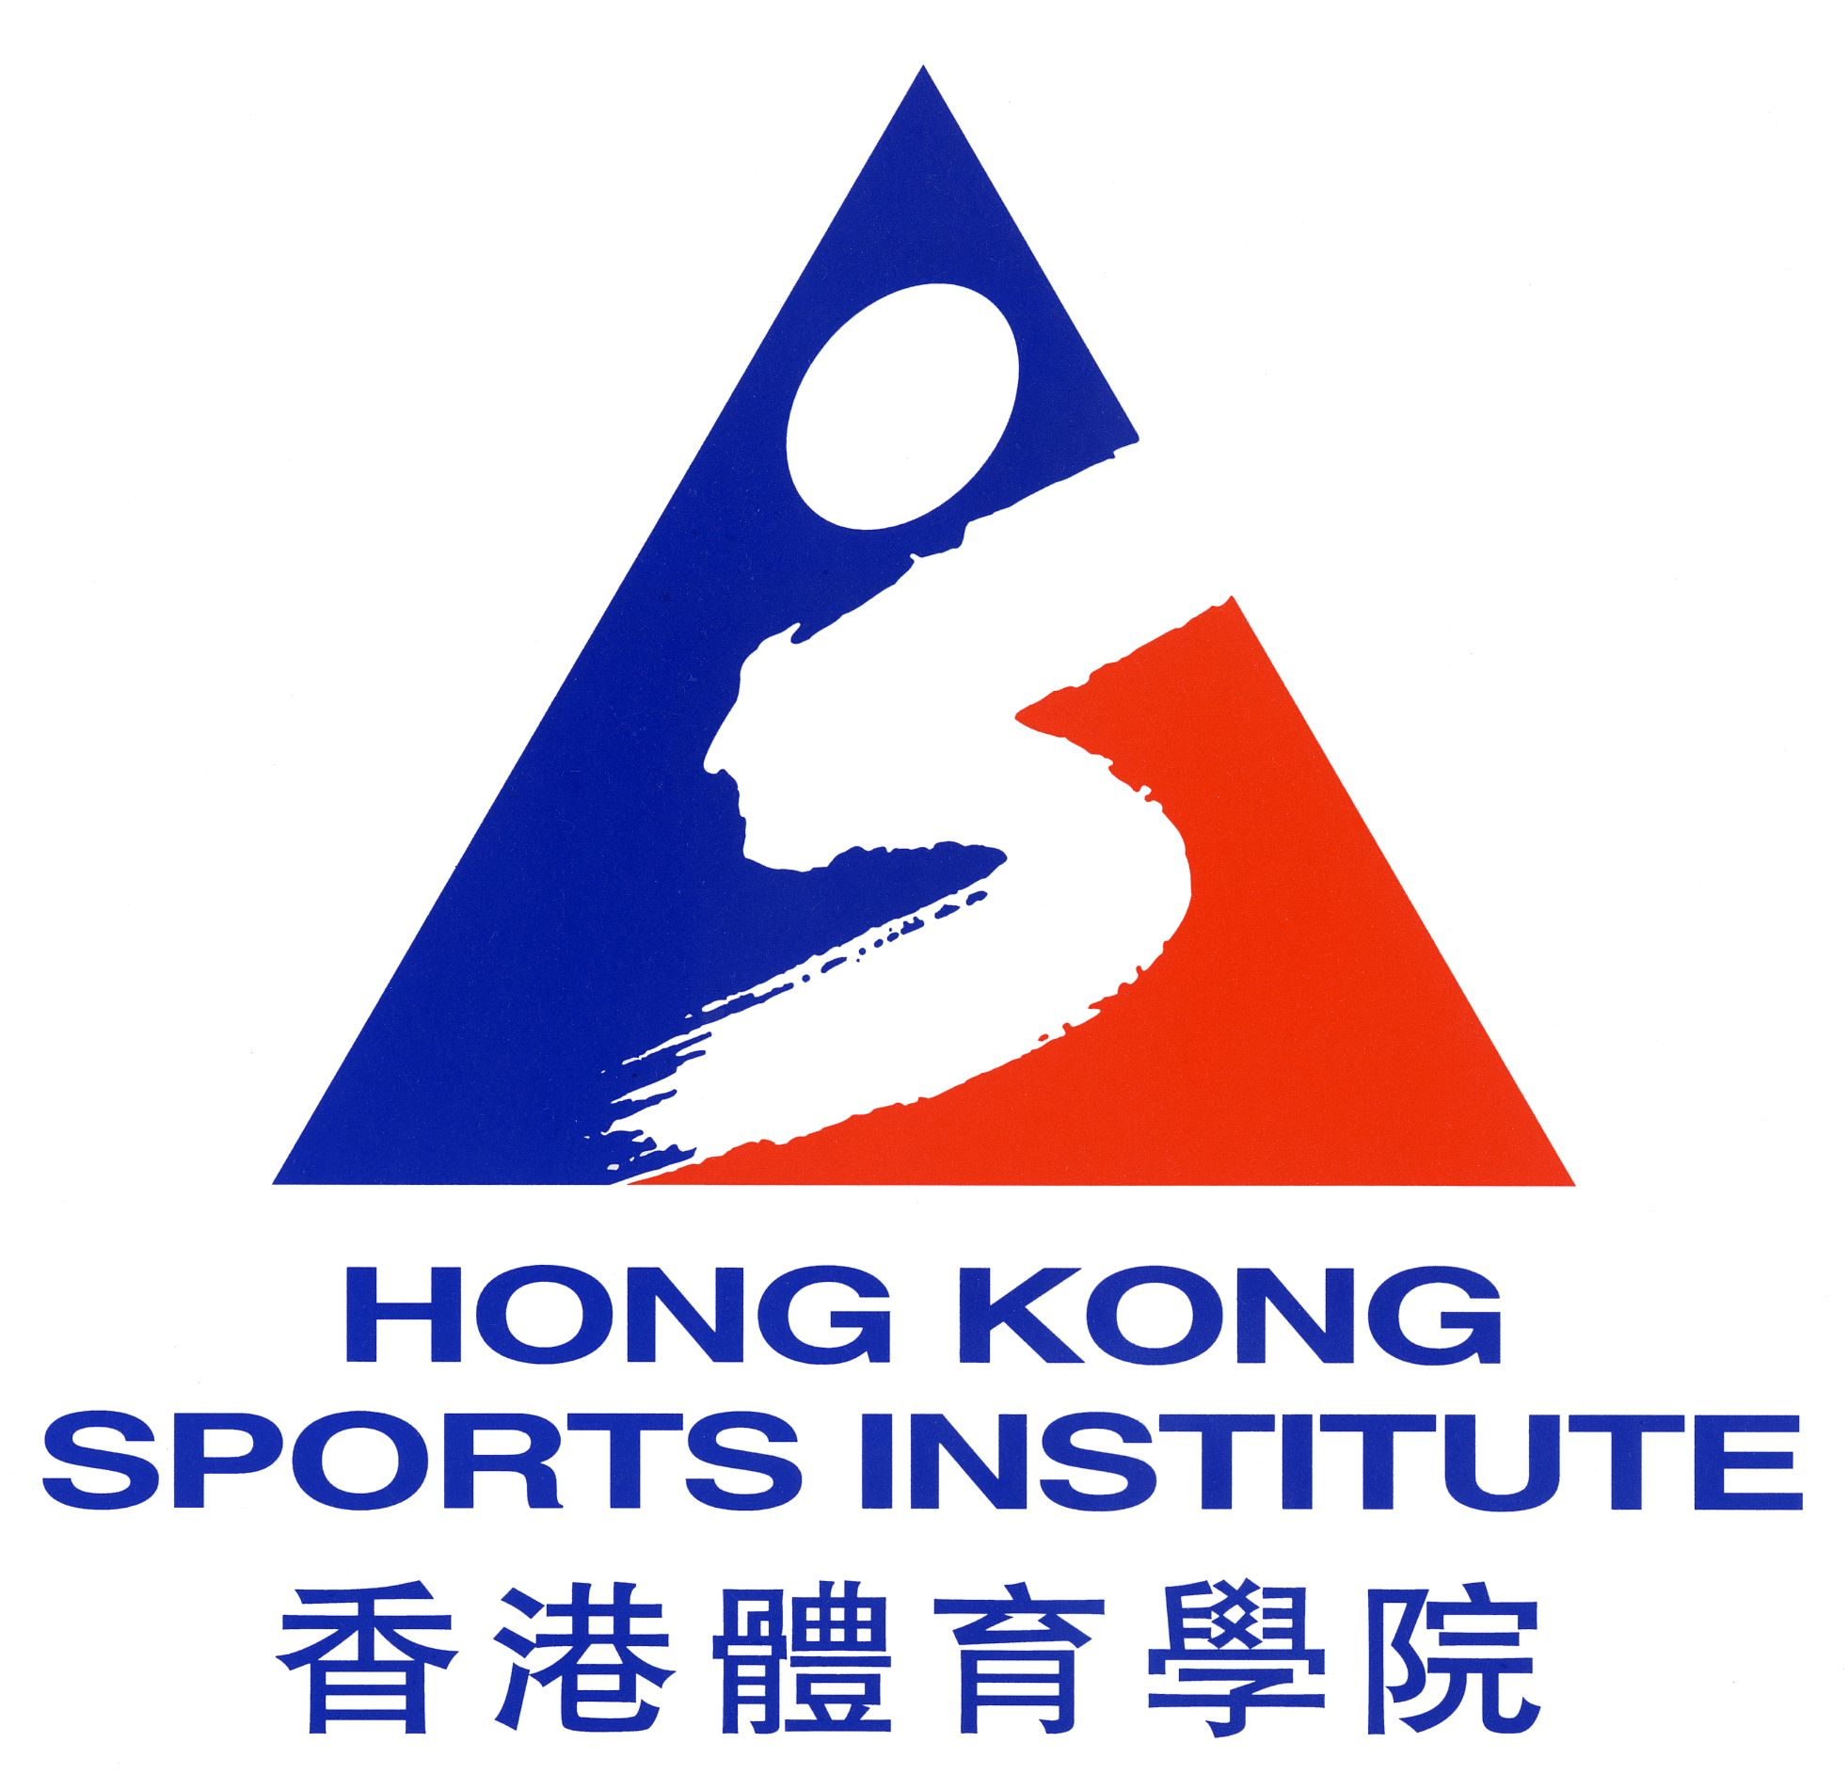
精英訓練資助/
個別精英運動員資助計劃/

體育訓練資助
申請表格
(2020 – 2021 年度)

閣下所填寫有關資料將會用作審批精英訓練資助/個別精英運動員資助計劃/體育訓練資助的基礎。填寫申請表時，請參閱精英訓練資助/個別精英運動員資助計劃/體育訓練資助申請指引及每項細則。申請表格及指引可在本院之網頁(www.hksi.org.hk)下載。
閣下提供的資料只作香港體育學院處理本申請之用；所提供的個人資料只限獲本機構授權的人員查閱。如欲更正或查詢已遞交的個人資料，請聯絡精英培訓行政部職員。
請於2019年11月1日或之前將填妥的表格交回香港沙田源禾路25號香港體育學院精英培訓行政部。如有2019年11月2日至12月31日取得之成績，可於2020年1月3日或之前申報。逾期遞交或未填妥之申請表將不會被考慮。

甲部 : 由申請人填寫 (請用正楷填寫)

- 申請基金 ◻ 精英訓練資助 ¹
◻ 個別精英運動員資助計劃²
◻ *體育訓練資助 ³/體育訓練資助(隊際運動)
運動項目: ◻ 全職訓練 ◻ 非全職訓練
(二) 個人資料

英文姓名 : (姓氏) (名字)
(請按照香港身份証/護照填寫以上資料)

中文姓名 : 性別 : * 男 / 女 年齡 :

出生日期 : (日) (月) (年) 出生地點:

國籍 : 香港身份証號碼 : _

居港年期 : 自 (日) (月) (年)開始 職業 : (*全職/兼職)

學校(如你現正在學) :
(*小學 / 中學 / 專上教育)
通訊地址 :

日間聯絡電話 :

電郵地址 :

緊急聯絡人 : 聯絡電話 :

隊別: 香港代表 *成人/精英/青少年隊 隊中擔任位置 :
(體育訓練資助 -隊際運動申請者填寫)

* 將不適用的刪去

備註: 1. 精英訓練資助 適合「A級」精英項目及『個別精英運動員資助計劃』的精英運動員申請。
2. 非「A級」精英體育及其項目爲奧運會/亞運會項目，並符合撥款準則的精英運動員申請(運動員可獲精英訓練資助及訓練經費撥款)。
3. 體育訓練資助 適合非「A級」精英項目及非『個別精英運動員資助計劃』的精英運動員申請。

(三) 成績紀錄

- 申請者請依據評選準則，並按照成績優劣之先後，填寫在2018年1月至2019年12月期間參加之國際/本地舉行的大型賽事成績。
- 2019年12月後的成績將撥入2021-2022年度之撥款申請。
- 必須附上有關之證明文件 (如大會成績報告、剪報等)。
- 如有需要，請另頁書寫。

（甲） 個人成績

日期  (日/月/年) | 比賽名稱 / 地點  (請提供中文及英文譯本, 以便存檔) | 項目  (如100米、單打等)  (請提供中文及英文譯本, 以便存檔) | 成績/名次  (請列明時間、績分、距離（米／公里) | 參加  該項目人數 | 參加  該項目的  國家/地區數目 | 個人在  該項目的  最佳成績
(乙）1. 隊際成績 (申請人為隊員之一)

日期  (日/月/年) | 比賽名稱/地點  (請提供中文及英文譯本, 以便存檔) | 項目  (如接力、雙打等)  (請提供中文及英文譯本, 以便存檔) | 成績/名次  (請列明時間、績分、距離（米／公里)) | 參加  該項目隊數 | 參加該項目的  國家/地區數目 | 其他  隊員姓名  (請提供中文及英文譯本, 以便存檔)

2. 在大型比賽中獲頒的個人獎項 (請參考隊際/團體項目的獲資助條件)

日期  (日/月/年) | 比賽名稱/地點  (請提供中文及英文譯本, 以便存檔) | 獎項  (請提供中文及英文譯本, 以便存檔)

(丙）排名

須附上亞洲/國際聯會正式公佈/認可之排名榜。

2018 | (亞洲) |  | (世界)
2019 | (亞洲) |  | (世界)

(四) 2020-2021年度訓練計劃 (須獲教練同意)
- 請說明地點、訓練總月數、每周次數、每次訓練時間等。

(五) 2020-2021年度的比賽計劃 (須獲教練同意)
- 請說明比賽名稱、項目、日期、地點、目標等。

(六) 未來四年準備參加之大賽項目及預期成績 (須獲教練同意) (請提供中文及英文譯本)

(七) 在2019-2020年度接受的資助

* 精英訓練資助 / |  | 有 | 級別: | * 精英甲+ / 精英甲 / 精英乙 /
個別精英運動員資助計劃 |  |  |  | 精英乙+ / 精英丙 / 成年隊 /
 |  |  |  | 青少年甲 / 青少年乙 / 青少年隊
中學生運動員甲 / 中學生運動員乙 /
中學生運動員隊
 |  | 沒有

體育訓練資助 |  | 有 | 級別: | * 精英甲 / 精英乙 / 精英丙 /
 |  |  |  | 青少年甲 / 青少年乙
* 精英甲(隊) / 精英乙(隊) /
精英丙(隊) /
 |  |  |  | 青少年甲(隊) / 青少年乙(隊)
 |  | 沒有

* 將不適用的刪去

4
(八) 聲明書

本人證實上述及夾附之資料全屬確實無訛。本人明白在沒有合理原因下而在2020-2021年度內未能履行上述(四)及(五)項的計劃或違反本協議書內容， 貴院可削減或停止資助，並可要求退回全部或部份已支付的款項。

申請人簽署 : 日期 :

乙部 : 由申請體育訓練資助(隊際運動)之體育總會填寫 (請用正楷填寫)

(一) 運動員獲提名的原因

(二) 選拔獲提名運動員之準則

(三) 選拔程序

(四) 運動員的發展計劃

(五) 訓練計劃及/或資助項目之預算案 (請列出各項以港幣計算之支出及要求之撥款)

要求款額: $
(每個「隊際運動」體育總會最高撥款限額為港幣$50,160)
5

丙部 : 家長/監護人同意書 (適用於 18 歲以下申請人)
(由家長/監護人填寫)

本人同意 (姓名)，接受*精英訓練資助/個別精英運動員資助計劃/體育訓練資助 津貼，及*同意/不同意 讓 *他/她按照上述(四)及(五)項的計劃進行訓練及比賽。本人明白在沒有合理原因下而未能履行上述(四)及(五)項的計劃或違反本協議書內容， 貴院可削減或停止資助，並可要求退回全部或部份已支付的款項。

家長/監護人簽署 :
姓名 (請用正楷) : 與申請人關係：
地址（如與申請人地址不同）:
日間聯絡電話 :

丁部：教練推薦書

教練姓名(英文)：(姓氏) (名字) (中文)： (*先生/女士/小姐)
地址：
日間聯絡電話：
電郵地址：
教練資歷：
在體育總會的職位：

請在合適的格子內 “√ ” 上你對申請人的評語:
(甲：極佳， 乙：良好， 丙：滿意， 丁：一般)

 |  | 甲 |  | 乙 |  | 丙 |  | 丁
(i) 訓練及比賽的積極參與程度
(ii) 發展潛質
(iii) 穩定表現
(iv) 對團體之貢獻
對申請人的意見(如有):

簽署 ： 日期 ：

* 將不適用的刪去

6

戊部：體育總會推薦書
(由申請人所屬體育總會一名委員: 會長/主席/名譽秘書批核及簽署)

總會名稱 :

負責人姓名(英文)：(姓氏) (名字) (中文)： (*先生/女士/小姐)

職位 :

地址 :

日間聯絡電話 :

傳真號碼 : 電郵地址 :

✴    

1. 對申請人的意見及推薦 :

2. 本人證實以上資料均為確實無訛，並 *推薦/不推薦 申請人之申請。

若不推薦，請說明原因：

3. 本人 *同意/不同意 為申請人之教練。

* 將不適用的刪去

7

總會委員簽署 :

姓名(英文) : (姓氏) (名字)

(中文) :

在總會之職位 :

電話號碼 :

傳真號碼 :

電郵地址 :

日期 : 總會印章 :

8

